農業･農村の振興に関する
要 望 書
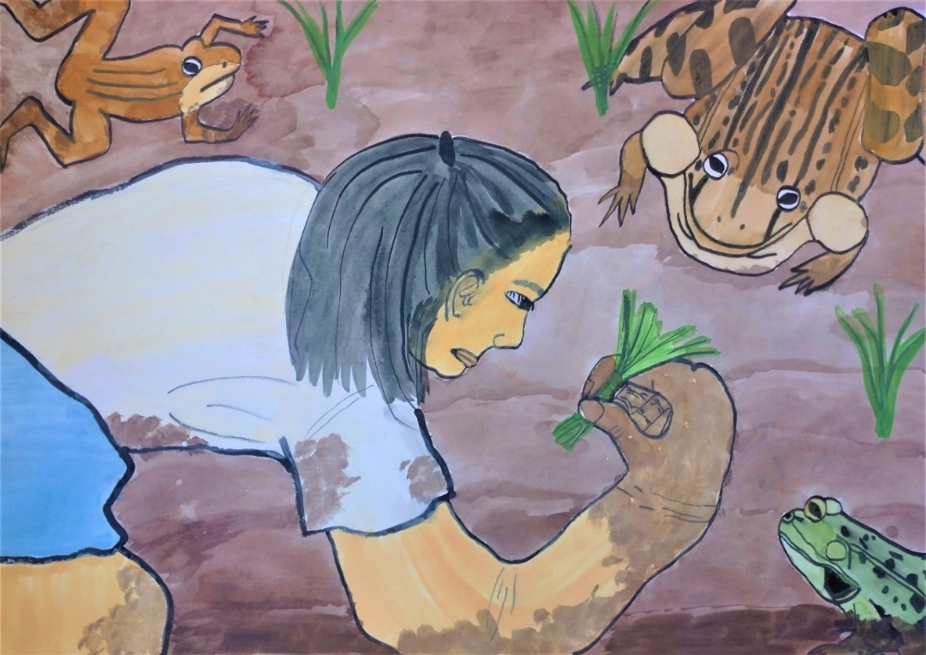

知 事 賞 「田植えを見守るカエルたち」
今吉 花恋さん （滋賀県東近江市湖東第三小学校）
（令和4年度田んぼ大好きふるさと農村子ども絵画コンクール）

令和５年８月２８日

滋賀県土地改良事業団体連合会
国営農業水利事業滋賀協議会
要 望 書

平素は、農業農村整備事業の推進ならびに土地改良区等の運営支援に対しまして、格別の御高配を賜り厚くお礼申し上げます。
令和５年度の農業農村整備事業に必要な県予算の確保、とりわけ、先般の5月議会において農業水利施設の特別高圧にかかる電気料金の増嵩分についての支援をお認めいただき、心より感謝を申し上げます。
さて、今、コロナ感染や国際紛争などを通して、食料安全保障の確立・強化の観点から食料生産を支える農業生産基盤の維持に対するニーズが高まっています。
昨年、琵琶湖と共生する滋賀の農林水産業「琵琶湖システム」が、世界農業遺産に認定され世界に認められました。このシステムを支えているのが農業用水であり、それを安定的に供給している土地改良区の活動は、耕作放棄の防止なども含め本県農業に大きな貢献を果たしていると自負しています。
しかし、農業者の高齢化や担い手の減少、耕作放棄地の増加、農事用電力料金をはじめとする物価高騰など深刻な問題が顕在化しています。
特に、琵琶湖総合開発で造成された農業水利施設の多くは老朽化が進行し、管路の漏水事故等の突発事故が頻発しており、加速的な保全更新対策が重要となっています。
また、物価高騰の長期化は、多くの役割を発揮している土地改良区の運営に大きな影響を及ぼします。さらに、近年、豪雨や地震などの災害リスクが高まる中、ため池、干拓施設等の防災・減災対策が喫緊の課題となっています。
一方、農村においても、高齢化等により集落機能が急速に低下しており、農村振興を図るためにも、農業生産活動の維持や、多面的機能を発揮してきた地域の共同活動に対する継続的・安定的な支援が求められています。
県におかれましては、こうした農業・農村をとりまく厳しい現状を踏まえ、令和６年度の予算編成に際し、必要な予算を確実に確保していただくとともに、次の事項について特段の御配慮をお願いします。
要 望 事 項
１．農業農村整備事業の積極的な推進と関係予算の確保
１）「農業水利施設アセットマネジメント中長期計画」や「ため池中長期整備計画」に基づく、令和６年度当初予算の確実な確保
２）施設の老朽化対策や防災減災対策に機動的に対応できる関係事業（「県単独小規模土地改良事業」及び「土地改良施設維持管理適正化事業」）の十分な予算確保や、県単独事業等で造成した施設の更新整備に対する公共的役割等を踏まえた支援
３）予算に応じた県の執行体制の充実
２．日本型直接支払制度の円滑な推進
「世代をつなぐ農村まるごと保全向上対策」や「中山間地域等直接支払交付金」にかかる安定的な財源の確保
３．水土里ネットの運営基盤の強化と防災体制の強化
１）農村の国土強靭化のため、燃料価格や電力料金が高騰する状況下であっても安定的な用水供給等が可能となるよう施設の維持管理に対する継続的な支援
２）省力化・省エネ化の取り組みが持続可能なものとし、滋賀らしい「みどりの食料システム戦略」の推進に向けた支援
３）農業・農村を持続的なものとするため、高齢化や人口減少により弱体化する土地改良区の体制強化を推進
４）「ため池管理保全法」及び「ため池工事特措法」の適切な実施を図るため、ため池サポートセンターが行う活動に対する継続的な支援
４．地域の実情に応じた整備
１）国営土地改良事業の早期事業着手（国営総合農地防災「近江東部地区」及び国営農地再編整備「東近江地区」）に対する支援
２）排水施設の更新整備や堤防の嵩上げなど、機能低下した干拓施設等の計画的な整備に対する支援

令和５年８月２８日

滋賀県土地改良事業団体連合会
会 長 家 森 茂 樹

国営農業水利事業滋賀協議会
会 長 野 田 藤 雄

